Halamid-d oplossing berekenen en maken

Eindterm: Periodieke werkzaamheden uitvoeren

Zoals je in de theorie hebt kunnen lezen is Halamid-d een ontsmettingsmiddel wat veel gebruikt wordt in dierverblijven. Nadat een verblijf gereinigd is, moet het ontsmet worden.

Bekijk in bijlage 1 de bijsluiter van Halamid-d.

- Wat is het percentage Halamid-d dat gebruikt moet worden?

…………………………………………………………………………………………...

- Hoeveel liter water heb je nodig voor 100 gram Halamid-d?

…………………………………………………………………………………………..

- Hoelang moet je de Halamid-d laten inwerken?

………………………………………………………………………………………….

- Je gaat een oplossing voor 4 liter water maken. Hoeveel gram Halamid-d moet er dan in het water? Schrijf de berekening op.

…………………………………………………………………………………………………………………………………………………………………………………………………………………………………………………………………………………………………………………………………………………………………………………………………………………………………………………………………………………………………………………………………………………………………………………………………………………………………………………………

Bekijk bijlage 2

- Noem 4 veiligheidsmaatregelen die genomen moeten worden als je met Halamid-d gaat werken.

- …………………………………………………………………………………………

- …………………………………………………………………………………………

- …………………………………………………………………………………………

- …………………………………………………………………………………………

- Wat moet je doen als je het middel op je huid krijgt?

…………………………………………………………………………………………

…………………………………………………………………………………………

- Waarom zou je een arts het etiket van het middel moeten laten zien als je je niet goed voelt na werken met Halamid-d?

…………………………………………………………………………………………

…………………………………………………………………………………………

Je gaat straks een verblijf reinigen en ontsmetten. Zoals je eerder hebt gelezen is reinigen het verwijderen van het vuil. Hier gebruik je een schoonmaakmiddel voor. Ook bij een schoonmaakmiddel moet je opletten hoeveel je in het water doet. Om dit goed te kunnen doen bekijk je het etiket.

- Bekijk het etiket in bijlage 3. Hoeveel schoonmaakmiddel moet je in een emmer met 4 liter water doen?

…………………………………………………………………………………………

- Maak de oplossing van Halamid-d uit vraag 4. Werk hierbij nauwkeurig en veilig!

- Maak in een tweede emmer een oplossing met Andy zoals in vraag 8.

- De docent vertelt welke verblijven je met de oplossingen gaat reinigen en ontsmetten. Denk aan de gebruiksaanwijzingen van beide middelen.

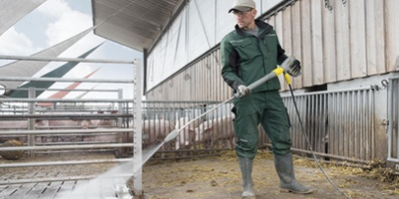
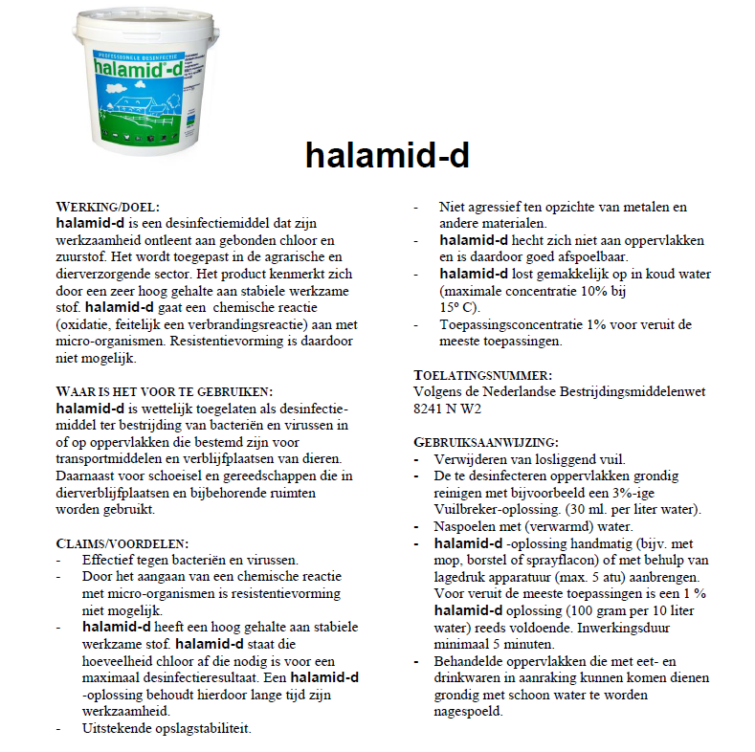
Bijlage 1

Bijlage 2

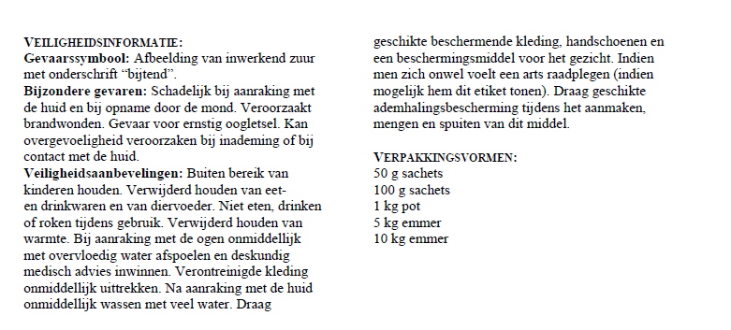

Bijlage 3

